La République des Pyrénées:

Projet de LGV : la nouvelle taxe pourrait toucher des milliers de contribuables du 64
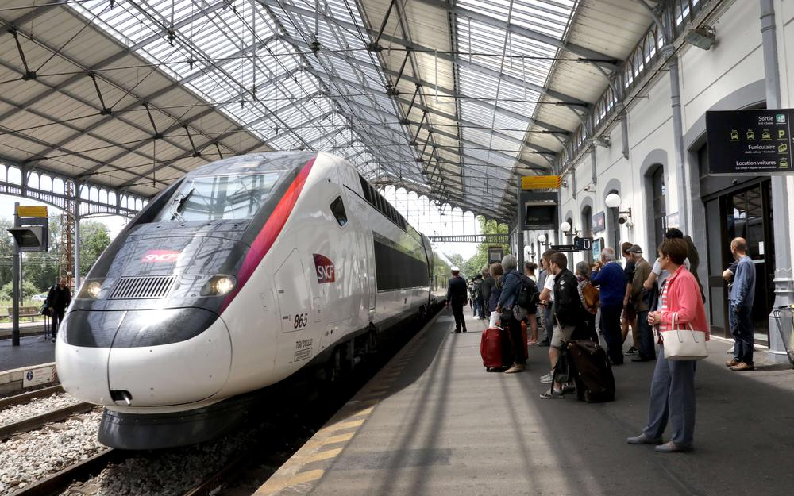La gare de Pau doit accueillir les TGV mais la gare LGV la plus proche de notre département est bien la gare de Dax
Ascencion Torrent
12
Par E.N, publié le 21 novembre 2021 à 16h23, modifié à16h43.
Tous ceux qui vivent à moins d’une heure d’une gare de LGV devraient avoir à payer la nouvelle taxe mise en place pour financer le projet
Suis-je à plus d’une heure de voiture de la gare de Dax ? Voilà une simulation que pas mal d’habitants des Pyrénées-Atlantiques vont sans doute faire ces prochaines semaines. Et à l’aune de ce qui se dessine, mieux vaudra sans doute vivre dans l’est du Béarn que dans l’ouest.

Alors que le dossier de ligne à grande vitesse nourrit de nombreux débats dans toute la région, le président de Nouvelle-Aquitaine veut croire en un accord avant la date butoir fixée par l’État au 14 décembre.
Explications, lors de l’examen de la loi de finances, dans le cadre des projets de création de ligne à grande vitesse au sud de Bordeaux (LGV vers Toulouse et Dax), les députés ont voté la création d’une nouvelle taxe dite d’équipement qui s’appliquera à partir de 2023.
Ce nouvel impôt servira à financer l’établissement installé pour la réalisation d’un projet évalué à 14 milliards d’euros pour ses deux branches, en complément des contributions de l’État, de l’Union européenne et des collectivités.
Ce vendredi, le conseil départemental des Pyrénées-Atlantiques a adopté une motion qui demande à la Région de revoir sa copie, notamment sur le partage financier, dans le projet d’extension de la LGV Bordeaux-Toulouse et Bordeaux-Dax.
La taxe doit générer 24 millions d’euros de recettes par an sur 40 ans soit près d’un milliard d’euros (960 M€). Elle s’appliquera donc à tous ceux qui vivent à moins de 60 minutes d’une des nouvelles gares LGV, c’est-à-dire celle de Dax pour les contribuables du 64, puisque le projet ne prévoit pas actuellement de prolongement plus au sud.

Pour ceux qui paient la taxe foncière
À titre d’exemple, selon Google, les Palois sont à 1 h 15 de Dax (par l’A64), les Oloronais à 1 h 20 alors que les Orthéziens sont à moins de 40 minutes.
Les redevables de cette nouvelle fiscalité sont toutes les personnes physiques ou morales (entreprises) déjà assujetties à la taxe foncière, à la taxe d’habitation sur les résidences secondaires ainsi que les entreprises qui paient, elles, la cotisation foncière des entreprises.

Une première réunion a réuni les collectivités de Nouvelle-Aquitaine afin de construire la maquette financière des projets de ligne à grande vitesse au sud de Bordeaux. Mais le chemin semble encore long avant un accord.
C’est-à-dire pas mal de monde. Voilà qui en tout cas ne devrait pas améliorer la popularité d’un projet très contesté dans notre département.
___________________________________________________________________________________________

L'indépendant:

Carcassonne Agglo : Régis Banquet ne veut pas que les Carcassonnais "payent deux fois pour le TGV"
- 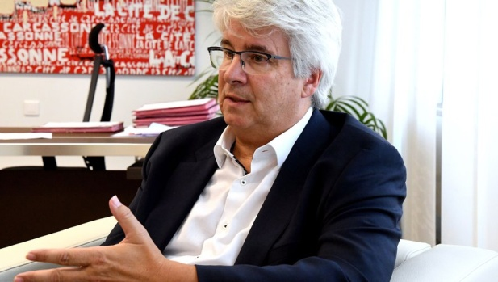Régis Banquet rappelle que l'Agglo est déjà engagée dans le financement de la ligne nouvelle Montpellier-Perpignan. Independant - NATHALIE AMEN VALS
Transports, Carcassonne, Economie
Publié le 21/11/2021 à 15:11
Le président de l'Agglo, déjà engagée dans le financement de la ligne nouvelle Montpellier-Perpignan (LNMP), s'insurge contre la taxe programmée pour financer la LGV Toulouse-Bordeaux, qui concernerait également les habitants du chef-lieu de l'Aude.
Le 2 septembre dernier, le tour de table nécessaire au financement de la première phase de la ligne nouvelle Montpellier-Perpignan (LMPP) était bouclé : au cœur du vaste collectif réuni pour atteindre les 2 milliards d'euros nécessaires à la première phase, avec 52,3 km destinés à relier Montpellier et Béziers, l'Etat, à hauteur de 40 %, mais aussi des collectivités en nombre, elles aussi sollicitées pour réunir 40 autres pourcents. Parmi elles, le Département, le Grand Narbonne, et Carcassonne Agglo. "On a toujours été engagé sur ce projet de ligne nouvelle", rappelait le 19 novembre Régis Banquet, le président de Carcassonne Agglo.
Mais le vote, le 12 novembre dernier, par l'Assemblée nationale, d'un amendement présenté par le gouvernement pour financer en partie la construction de la ligne à grande vitesse entre Bordeaux et Toulouse, suscite l'incompréhension de l'élu. L'amendement permet ainsi la création d'une taxe sociale d'équipement (TSE) dont le produit sera fixé à 24 M€ par an pendant 40 ans : un dispositif auquel seraient notamment assujettis, dès 2023, les contribuables soumis à la taxe foncière résidant à moins de 60 minutes en voiture des futures gares de la LGV. Un rayon qui mettrait donc les Carcassonnais à contribution : "Je le dis clairement : les Carcassonnais ne payeront pas deux fois pour le TGV, s'insurge Régis Banquet. Nous sommes tout à fait d’accord pour participer à la création de lignes qui participent à désenclaver le territoire, mais il n’est pas question qu’on paie deux fois." Une question sur laquelle le président de l'Agglo a donc décidé de saisir les deux sénateurs audois, Gisèle Jourda et Sébastien Pla, alors que le projet de Loi de finance sera débattu dans les prochains jours au Sénat.
Antoine Carrié

